Національний технічний університет України «Київський політехнічний інститут імені Ігоря Сікорського»
Факультет інформатики та обчислювальної техніки
Кафедра інформаційних систем та технологій

Лабораторна робота № 3
з дисципліни «Розробка мобільних застосувань під Android»
Тема: «Дослідити способи збереження даних (база даних, файлова
система, тощо) та отримати практичні навички щодо використання сховищ даних.»

Виконав: Перевірив:
студент групи ІА-31 Орленко С.П
Cакун Дмитро

Київ 2026
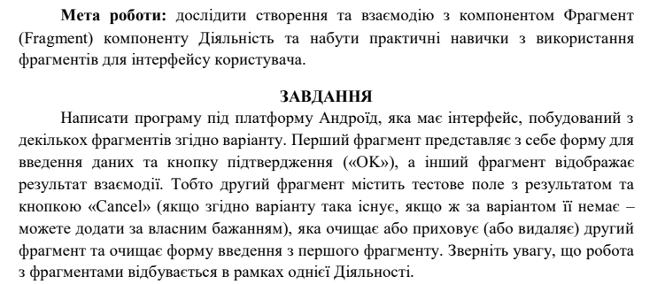
Хід роботи

Опис реалізації
- "Для введення даних використано EditText та дві групи RadioGroup (колір та ціна), що забезпечують унікальність вибору."
- "Збереження даних реалізовано у внутрішній текстовий файл flower_orders.txt у режимі MODE_APPEND, що дозволяє додавати нові записи без видалення старих."
- "Навігація між фрагментами здійснюється за допомогою FragmentManager, а перехід до історії — через Intent для запуску HistoryActivity."

Результати роботи
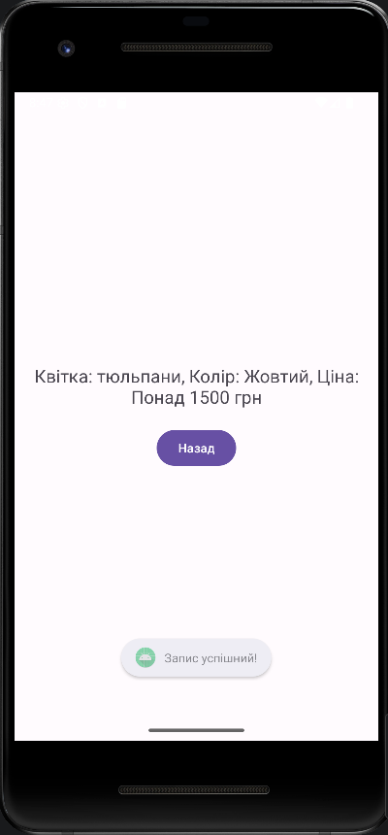
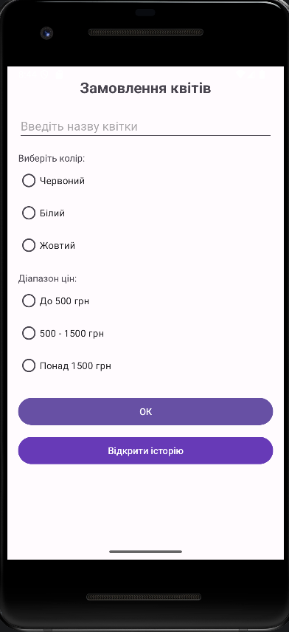

Екран №1: Головна форма

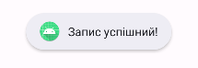

Екран №2: Повідомлення про успіх. Момент, коли з'являється Toast «Запис успішний!».


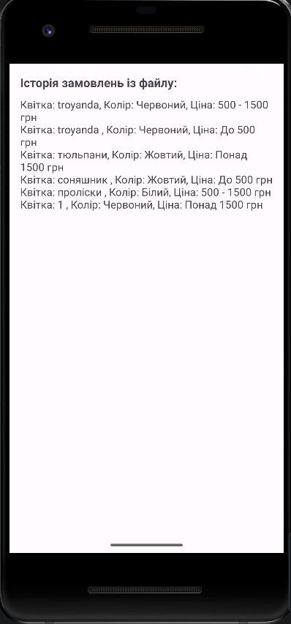

Екран №3:Екран історії.
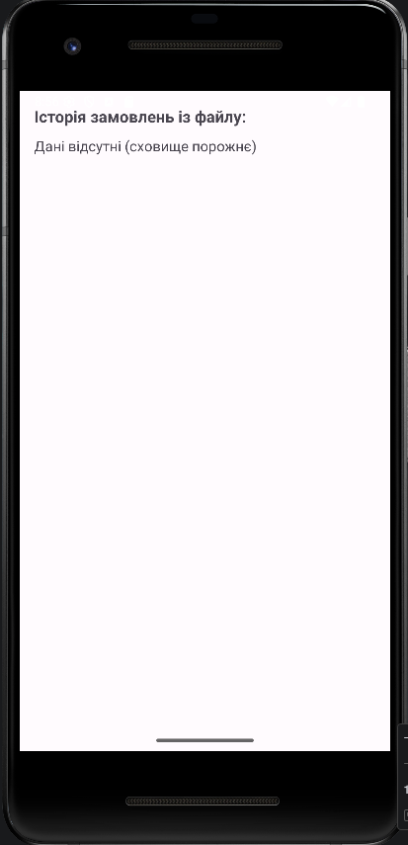

Екран №4: Порожня історія.

ВИСНОВОК
У ході виконання лабораторної роботи №3 було детально досліджено методи збереження даних у платформі Android та отримано практичні навички роботи з внутрішнім сховищем пристрою (Internal Storage).
Під час розробки застосунку «Замовлення квітів» було реалізовано:
- Персистентність даних: На відміну від попередніх робіт, де дані існували лише під час роботи програми, у цій роботі реалізовано механізм збереження інформації у текстовий файл flower_orders.txt. Використання режиму Context.MODE_APPEND дозволило організувати ведення історії замовлень без перезапису попередніх даних.
- Обробка виняткових ситуацій: Реалізовано перевірку наявності файлу перед зчитуванням. Використання блоків try-catch дозволило уникнути аварійного завершення програми (Crash) у разі відсутності даних, замінюючи помилку інформативним повідомленням для користувача («Дані відсутні»).
- Взаємодія компонентів: Закріплено навички роботи з Shared ViewModel для передачі поточного замовлення та використання Intent для переходу між різними Activity (MainActivity та HistoryActivity).
- Користувацький інтерфейс: Інтерфейс було адаптовано під сенсорне керування з використанням груп радіокнопок (RadioGroup), що забезпечує коректний вибір параметрів замовлення (колір, ціна) згідно з документацією Android.
Загальний результат: Створено стабільний застосунок з багаторівневою структурою (Activity -> Fragment -> File System), що відповідає сучасним вимогам до мобільного ПЗ. Отриманий досвід роботи з файловою системою є базою для подальшого вивчення складніших баз даних, таких як SQLite та Room.
Данило, ось розгорнуті та технічно грамотні відповіді на всі 10 контрольних питань. Вони ідеально підійдуть для твого звіту у Word і допоможуть впевнено відповісти викладачу на захисті.

Відповіді на контрольні запитання
1. Робота з налаштуваннями (ключ-значення) В Android для зберігання простих налаштувань (наприклад, ім'я користувача, вибрана тема) використовується SharedPreferences (або сучасний Jetpack DataStore).
- Як це працює: Дані зберігаються у XML-файлі у внутрішній пам'яті додатка. Кожен запис має унікальний текстовий ключ та значення (String, Int, Boolean тощо).
- Процес: Для запису використовується спеціальний об'єкт Editor. Після внесення змін необхідно викликати apply() (асинхронно) або commit() (синхронно).
2. Типи сховищ файлів та причини їх використання
- Internal Storage (Внутрішнє): Приватне сховище додатка. Файли доступні лише вашій програмі й видаляються разом із нею. Використовується для конфіденційних даних або невеликих файлів (як наш flower_orders.txt).
- External Storage (Зовнішнє): Спільне сховище (SD-карта або спільні папки). Файли можуть бути доступні іншим додаткам та користувачеві через провідник. Використовується для великих медіа-файлів (фото, відео).
3. Процес роботи з файлами та файловою системою Робота базується на стандартних класах Java/Kotlin IO:
- Запис: Використовується метод openFileOutput(name, mode), який повертає FileOutputStream. Режим MODE_APPEND дозволяє дописувати дані в кінець файлу.
- Читання: Метод openFileInput(name) повертає FileInputStream. Для зручного зчитування тексту зазвичай використовується bufferedReader().
- Файлова система: Додаток працює у своєму "пісочнику" за шляхом /data/data/[назва_пакета]/files.
4. Робота з SQLite за допомогою SQLiteOpenHelper SQLiteOpenHelper — це базовий клас для створення та керування версіями локальної БД.
- Процес: Потрібно створити власний клас, успадкувати його від SQLiteOpenHelper та реалізувати методи onCreate() (створення таблиць) та onUpgrade() (оновлення структури).
- Переваги: Повний контроль над SQL-запитами, не потребує зовнішніх бібліотек.
- Недоліки: Велика кількість шаблонного коду (boilerplate), відсутність перевірки запитів під час компіляції (легко припуститися помилки в назві стовпця).
5. Робота з БД за допомогою бібліотеки Room Room — це високорівнева обгортка (ORM) над SQLite від Google.
- Як працює: Використовуються три компоненти: Entity (опис таблиці через клас), DAO (інтерфейс з методами запитів) та Database (точка доступу).
- Переваги: Перевірка SQL-запитів на етапі компіляції, підтримка LiveData та Coroutines, набагато менше коду.
- Недоліки: Необхідність вивчення анотацій, складніше налаштування для дуже простих задач.
6. Характеристики екранів мобільних пристроїв
- Розмір діагоналі: Вимірюється в дюймах.
- Роздільна здатність: Кількість пікселів (напр., 1080x2400).
- Щільність пікселів (DPI/PPI): Кількість точок на дюйм. Чим вище PPI, тим чіткіше зображення.
- Співвідношення сторін: Наприклад, 18:9 або 20:9.
7. Технології екранів та їх відмінності
- LCD/IPS: Матриця потребує постійного підсвічування. Кольори природні, але чорний колір виглядає сіруватим. Дешевші у виробництві.
- OLED/AMOLED: Кожен піксель світиться окремо. Це дає "нескінченний" контраст, ідеальний чорний колір та економить заряд батареї (чорні пікселі просто вимикаються).
8. Поняття та характеристика сенсорних екранів Сенсорний екран — це пристрій введення та виведення інформації, що реагує на дотики.
- Характеристики: Точність позиціонування, час відгуку, підтримка Multi-touch (декілька одночасних дотиків) та рівень прозорості.
9. Загальна класифікація сенсорних екранів
- Резистивні: Реагують на фізичне натискання (будь-яким предметом). Дешеві, але недовговічні (зараз майже не використовуються в смартфонах).
- Ємнісні: Реагують на дотик пальця (зміну електричного поля). Надійні, підтримують жести, але не працюють у звичайних рукавичках.
- Інфрачервоні/Хвильові: Використовуються переважно в платіжних терміналах.
10. Рекомендації щодо розробки інтерфейсів для сенсорних екранів
- Розмір елементів: Кнопки повинні бути не менше 48x48 dp, щоб у них було легко влучити пальцем.
- Відступи: Між клікабельними елементами має бути достатньо простору для запобігання помилкових натискань.
- Жести: Використання звичних жестів (swipe, pinch-to-zoom).
- Зворотний зв'язок: Візуальна зміна стану кнопки при натисканні (як у твоїх RadioButton).

